**Amiibo制作教程**

1、首先你需要一个支持nfc的安卓手机，卡片买NTAG215白卡，某宝不到一块钱一张。

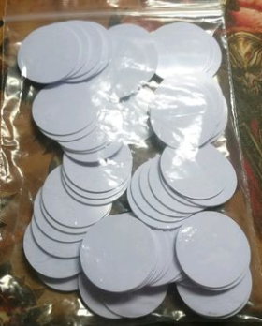

2、安装软件 TagMo 2.1

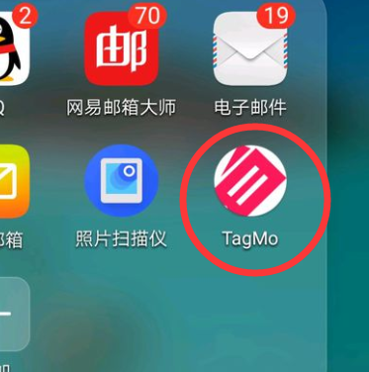

3、手机设置里打开nfc权限，打开tagmo软件，读取两个key（分两次一个一个选）。这两项都显示true就表明OK了。

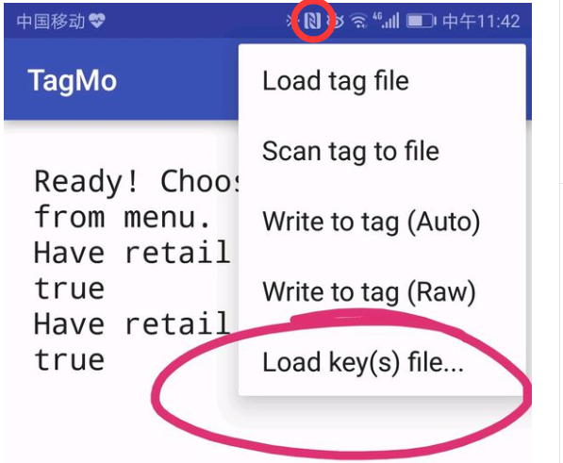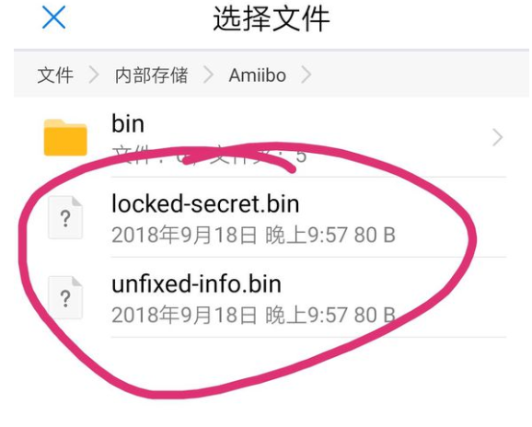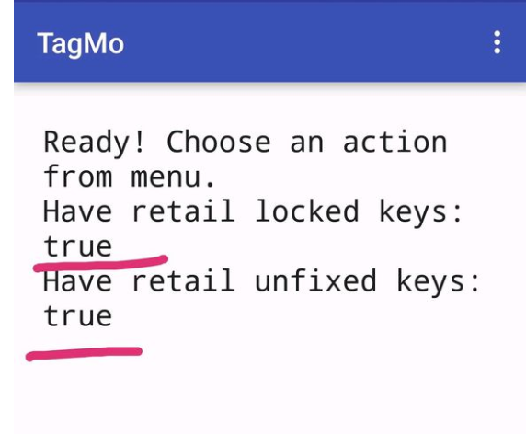

4、接下来读取想要制作的amiibo卡片对应的bin文件

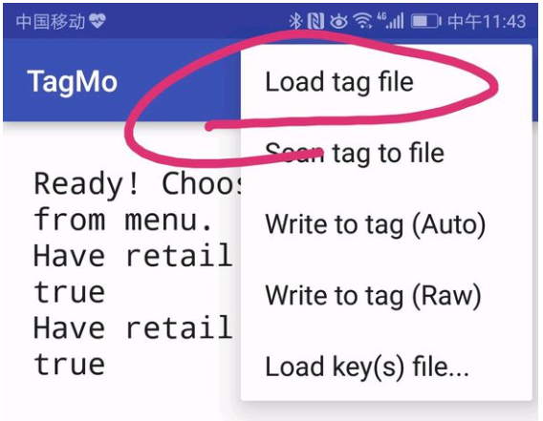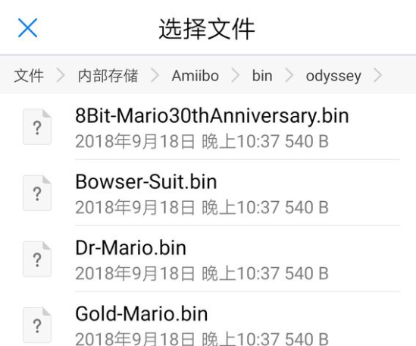

5、读取后选择 写入tag auto，把你准备好的ntag215白卡贴在你手机nfc感应区上不要动直到出现Done的字样，就表明写入成功了。这样一个amiibo卡片就制作成功了。

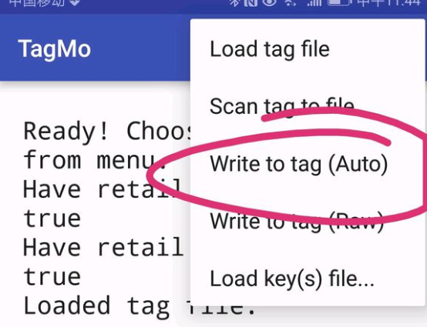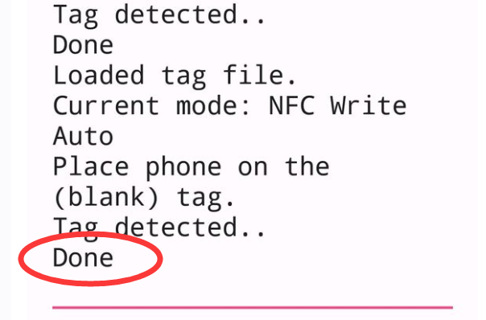

6、重复4和5两个步骤就可以制作另一张amiibo卡片了。

你可以重复读取写入同一个bin文件来制作同一种amiibo卡，比如我就做了十张黄昏公主的amiibo卡，这样就可以一天刷十次黄昏弓了，哈哈！

注：文件里有amiibo对应图片，用背胶纸打印下来剪切好粘贴上就好，另外可以在某宝上买内径25mm的钱币盒（很便宜10块钱左右100个包邮），当然你也可以根据自己的喜好买不同形状的NTAG215白卡，比如门禁卡样式或者方形的白卡。